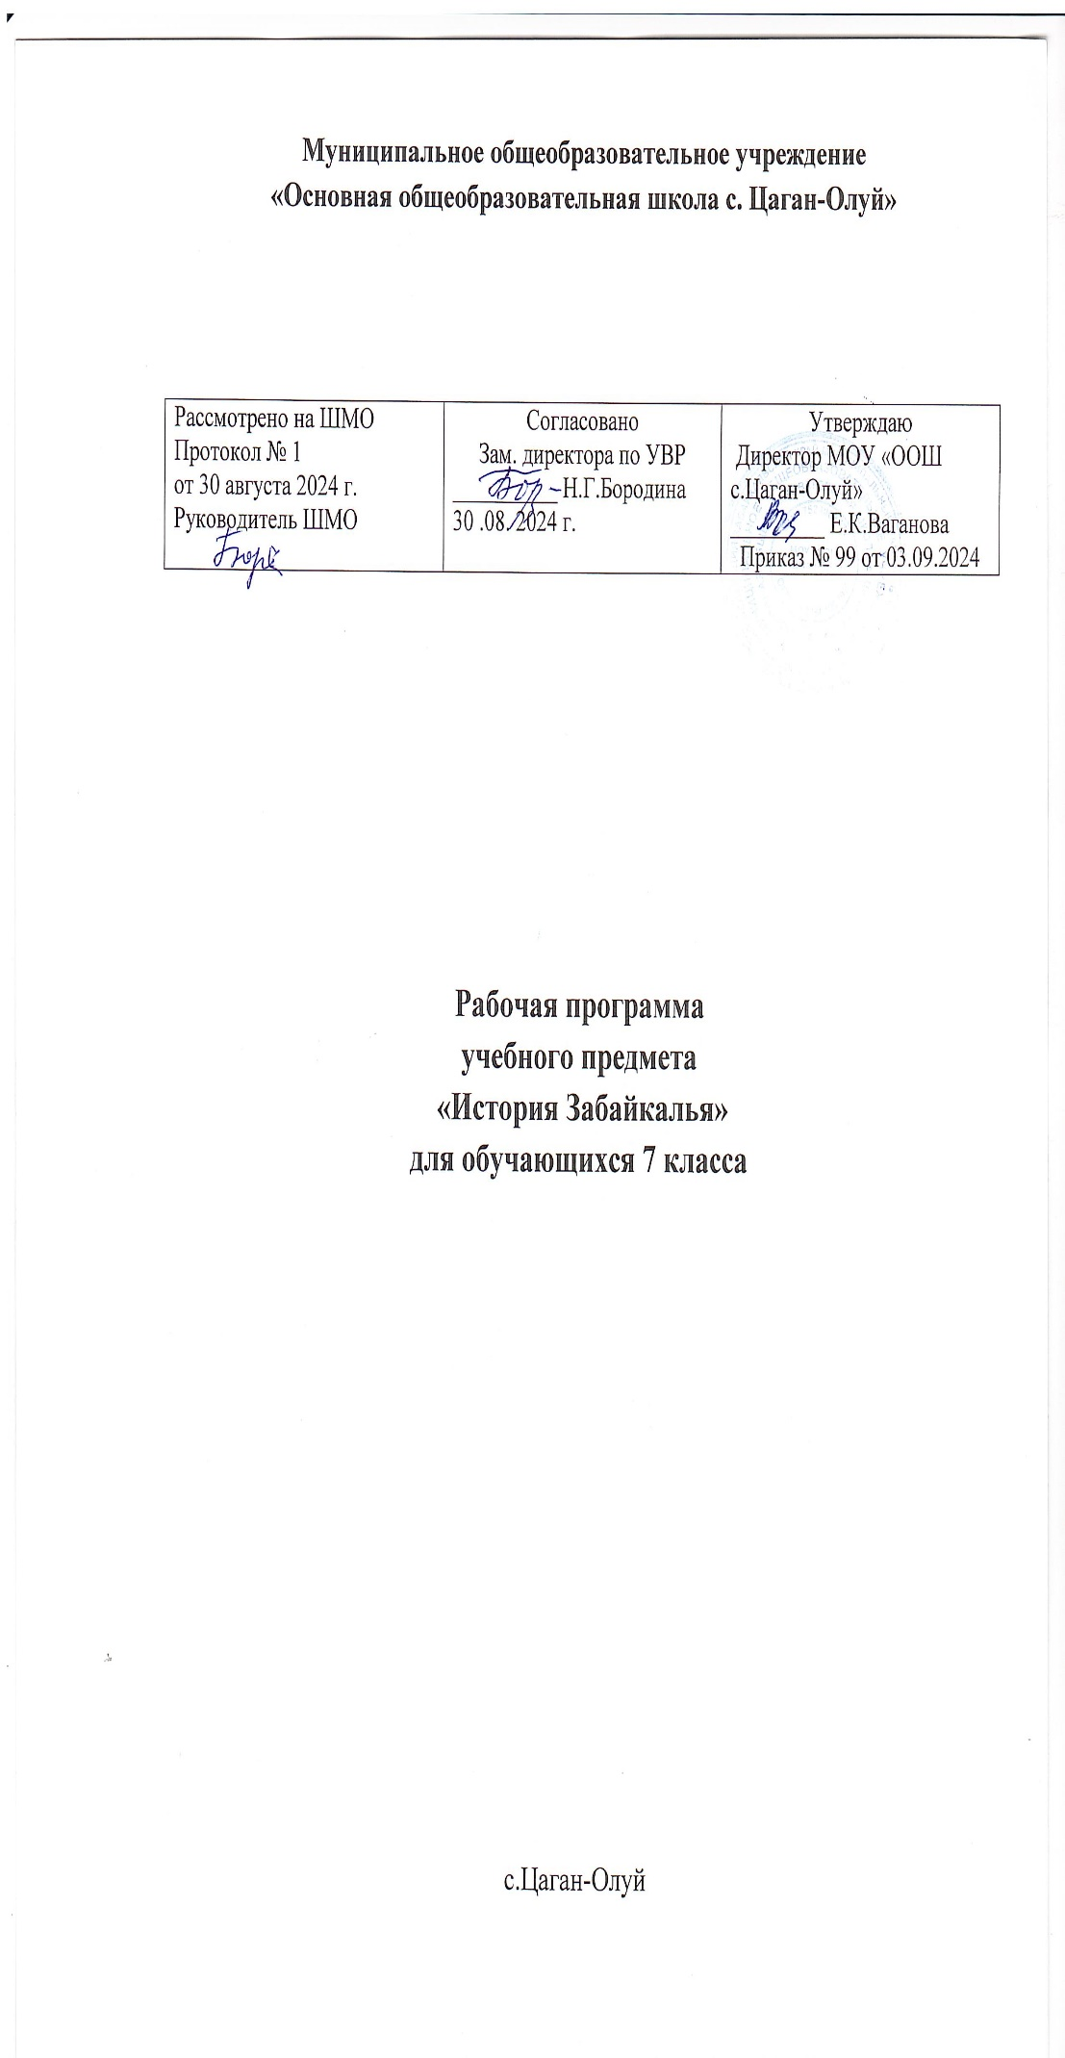

История Забайкалья 7класс
Ю.В.

ПОЯСНИТЕЛЬНАЯ ЗАПИСКА.

Программа по «Истории Забайкалья» составлена на основе

- Регионального базисного учебного плана.
- Программы для общеобразовательных учреждений.

Программа данного предмета предназначена для учащихся 7 класса общеобразовательной школы.

В региональный Базисный учебный план Забайкальского края историческое краеведения рекомендовано в качестве регионального компонента.
Курс «История Забайкалья» предназначен для учащихся 6-7 классов
общеобразовательной школы, что соответствует концентрической структуре исторического образования. Таким образом, изучение истории родного края будет осуществляться параллельно с изучением истории Отечества.
Необходимость введения истории Забайкалья в учебный план общеобразовательной школы в качестве отдельного предмета объясняется тем, что зачастую учащиеся, изучая историю Отечества или всемирную историю, не знают истории родного края, не могут интегрировать ее в курс отечественной и всемирной истории. А между тем на территории Забайкалья происходили те же исторические процессы, что и во всем мире, и в истории Забайкалья нашли отражение и развитие многие события истории России.
Наш регион отличается исторической полиэтничностью и многоконфессиональностью.
Для сохранения толерантности в отношениях необходимо воспитывать уважение к традициям и обычаям народов, живущих рядом, а для этого надо их знать. Воспитание патриотизма начинается с формирования чувства любви к малой Родине, то есть тому
краю, где ты родился. А ведь в истории Забайкалья есть страницы, которыми мы можем и должны гордиться. Всему этому и должен учить курс «История Забайкалья».
При изучении отдельных тем курса рекомендуется использовать материал из истории своего села, поселка, города, района.

УЧЕБНО-МЕТОДИЧЕСКОЕ ОБЕСПЕЧЕНИЕ ОБРАЗОВАТЕЛЬНОГО ПРОЦЕССА

№ | Авторы | Название | Год издания | Издательство
1 | Е.А.Бахметьтева | «Забайкаловедение: история  Забайкальского края XVI- XVII века» | 2019 | Москва,  «Русское слово»

Региональный базисный учебный план для образовательных учреждений отводит 8 часов в 7 классе, из расчета 0,25 часа в неделю.

7 класс- Забайкалье XVI-XVIII в.в.

Изучение истории Забайкалья в школе направлено на достижение следующих целей:

- Освоение совокупности знаний по истории Забайкалья с древнейших времен до наших дней, исторического пути и опыта народов Забайкалья, формирования целостного представления о месте и роли края в отечественной и мировой истории;
- Ознакомление- со способами анализа событий и явлений истории Забайкалья с древнейших времен до наших дней с позиции историзма;
- Овладения умениями и навыками поиска и систематизации историко-краеведческой информации, работы с различными типами источников, критического анализа информации;
- Воспитание- у учащихся чувства национального самосознания, патриотизма и уважения к истории, культуре, традициям и обычаям народов Забайкалья, стремления сохранять и приумножать культурные достояния своего региона.
- Историко-познавательная компетентность- владение элементами исторического анализа явлений прошлого в их связи с современностью (раскрытие
принадлежности событий к определенному времени, их взаимосвязи и взаимообусловленности, выявление их причин и следствий и др.), навыки исторического мышления.
- Ценостно- мировоззренческая компетентность – представления о разных этнокультурах региона, умение определять обосновывать свое отношение к наиболее значимым проблемам этих этнокультур.
- Социально- коммуникативная компетентность- позитивные установки и навыки общения в поликультурном, полиэтническом и многоконфессиональном обществе, основанные на знании исторических корней и традиций различных национальных общностей к социальных групп, умения осознанно выстраивать свое поведение в неординарных социальных ситуациях.

- Информационная компетентность – владение умениями и навыками работы с источниками исторической и современной информации (извлечение, систематизация, переработка исторической информации.

Главная задача изучения истории в школе на ступени основного общего образования формулируются в виде совокупности приоритетных для общества ценностных ориентаций и качеств личности, проявляющихся как в учебном процессе, так и в широком социальном контексте.

Общая характеристика учебного предмета

Курс истории на ступени основного общего образования является частью концентрической системы исторического образования. Изучая историю на ступени основного общего образования, учащиеся приобретают исторические знания,
приведенные в простейшую пространственно-хронологическую систему, учатся оперировать исторической терминологией в соответствии со спецификой определенных эпох, знакомятся с основными способами исторического анализа.

Основу школьных курсов истории составляют следующие содержательные линии: 1.Историческое время – хронология и периодизация событий и процессов.
- Историческое пространство - историческая карта России и мира, ее динамика; отражение на исторической карте взаимодействия человека, общества и природы, основных географических, экологических, этнических, социальных, геополитических характеристик развития человечества.

- Историческое движение:

•
эволюция трудовой и хозяйственной деятельности людей, развитие материального производства, техники;
•
формирование и развитие человеческих общностей – социальных, этнонациональных, религиозных и др.,
•
образование и развитие государств, их исторические формы и типы;
•
история познания человеком окружающего мира и себя в мире;
•
развитие отношений между народами, государствами, цивилизациями.

Главная (сквозная) содержательная линия курса – человек в истории. В связи с этим

особое внимание уделяется характеристике условий жизни и быта людей в прошлом, их потребностям, интересам, мотивам действий, картине мира, ценностям.

Планируемые результаты освоения учебного предмета.

К важнейшим личностным результатам изучения истории Забайкалья в 6 класса относятся следующие убеждения и качества:

•
осознание своей идентичности как гражданина страны, члена семьи, этнической и религиозной группы, локальной и региональной общности;
•
освоение гуманистических традиций и ценностей современного общества, уважение прав и свобод человека;
•
осмысление социально-нравственного опыта предшествующих поколений, способность к определению своей позиции и ответственному поведению в современном обществе;
•
понимание культурного многообразия мира, уважение к культуре своего и других народов, толерантность.

Метапредметные результаты изучения истории Забайкалья в 7 классе выражаются в следующих качествах:

•
способность сознательно организовывать и регулировать свою деятельность – учебную, общественную и др.;
•
владение умениями работать с учебной и внешкольной информацией
(анализировать и обобщать факты, составлять простой и развернутый план, тезисы, конспект, формулировать и обосновывать выводы и т.д.), использовать современные источники информации, в том числе материалы на электронных носителях;
•
способность решать творческие задачи, представлять результаты своей деятельности в различных формах (сообщение, эссе, презентация, реферат и др.);
•
готовность к сотрудничеству с соучениками, коллективной работе, освоение основ межкультурного взаимодействия в школе и социальном окружении и др.
Предметные результаты изучения истории Забайкалья учащимися 7 класса включают:

•
овладение целостными представлениями об историческом пути народов своей

страны и человечества как необходимой основой для миропонимания и познания современного общества;
•
способность применять понятийный аппарат исторического знания и приемы исторического анализа для раскрытия сущности и значения событий и явлений прошлого и современности;
•
умения изучать и систематизировать информацию из различных исторических и современных источников, раскрывая ее социальную принадлежность и познавательную ценность;
•
расширение опыта оценочной деятельности на основе осмысления жизни и деяний личностей и народов в истории своей страны и человечества в целом;
•
готовность применять исторические знания для выявления и сохранения исторических и культурных памятников своей страны и мира

Содержание учебного предмета история Забайкалья в 7 классе.

№ | Наименование раздела | Количество часов
1 | Каменный век в Забайкалье. | 3
2 | Забайкалье от бронзового века к железному. Раннее Средневековье. | 4
3 | Повторение | 1
4 | Всего часов | 8

Календарно- тематический план

№ | Раздел | Тема урока | Количе ство часов | Дата проведения
 |  |  |  | План. | Факт.
1 | Каменный век в Забайкалье. | Археология как наука. История археологических исследований в  Забайкалье. | 1
1 | Каменный век в Забайкалье. | Каменный век  Забайкалья. Мезолит. | 1
1 | Каменный век в Забайкалье. | Каменный век  Забайкалья. Неолит. | 1
2 | Забайкалье от бронзового века к  железному.  Раннее | Бронзовый век  Забайкалья. Стоянки и могильники. | 1
2 | Забайкалье от бронзового века к  железному.  Раннее | Культура Бронзового века. Наскальная | 1

 | Средневековье. | живопись.
 | Средневековье. | Забайкалье в период железного века. Хунну. | 1
 | Средневековье. | Древние народы Забайкалья. | 1
 | Итого: | Итоговое повторение 1 час | 8
РАСЧЁТ КОЛИЧЕСТВА УРОКОВ К КАЛЕНДАРНО- ТЕМАТИЧЕСКОМУ ПЛАНУ
Сентябрь
Октябрь
Ноябрь
Декабрь
Январь
Февраль
Март
Апрель
Май

I четверть
II четверть
III четверть
IV четверть
Всего

I полугодие
II полугодие
Всего

